泰达集团党群动态
（第7期）

泰达集团党群工作部 2012年03月05日
网址链接：http://www.tj.xinhuanet.com/web/taida/dqgz.htm

全国组织系统召开以“一迎双争”为主题深化讲党性重品行作表率活动视频会。中组部部长李源潮指出，全国组工干部要以“迎接党的十八大，争当‘三服务’优秀标兵、争创‘两满意’模范部门”为主题，深入开展讲党性、重品行、作表率活动。组织部门要带头讲政治、顾大局、守纪律，保证换届风清气正，提高选人用人公信度。组工干部要严守党的政治纪律和组织人事纪律，做到自身要求特别从严、制度约束特别从严、监督检查特别从严，旗帜鲜明地抵制各种错误思想，旗帜鲜明地抵制用人上的不正之风。组织部长要带头下基层，联系基层，服务基层，要开展新一轮干部谈心谈话，深入地关心、帮助和考察干部。要更好地为基层组织建设服务，建立基层支部联系点，把“基层组织建设年”各项任务落到实处。
天津市召开精神文明建设工作表彰大会。会议强调，要把握规律、突出重点，在不断提高精神文明建设工作科学化水平上下功夫。要把握好建设社会主义核心价值体系这一根本任务，把握好“同在一方热土、共建美好家园”这一教育主题，把握好学雷锋志愿服务这一重要活动，把握好群众性精神文明创建这一基本载体，把握好加强未成年人思想道德建设这一基础工程。2012年的精神文明建设工作要紧紧围绕迎接学习宣传贯彻党的十八大和市第十次党代会来展开，紧紧围绕稳中求进、稳中求好、稳中求快的工作基调来展开，为党的十八大和市第十次党代会胜利召开营造积极健康、团结奋进的良好氛围。
滨海新区区委理论学习中心组读书会暨互比互看活动现场交流推动会总结交流会召开。何立峰指出，在加快推进滨海新区开发开放的进程中形成的好经验、好做法，有着极其重要的启迪作用。一是要始终保持良好的精神状态。二是要十分讲究工作的策略方法。三是要坚定不移地实施项目带动策略。四是要善于调动各方面的积极性。开展比学比看活动，重点是要向实践学习，关键是学习之后的思考，目的是推动工作落实。要把学习过程中的感性认识上升为理性认识，实现两者的有机结合，创造性地做好工作。要重点抓好项目引进、落地、动建、投产、营销。要明确责任，细化分解目标任务，狠抓工作进度。要善于抓主要矛盾和矛盾的主要方面，在保证质量的前提下力求快见效。要善于挖掘潜力，吸引更多的企业来新区投资。要团结协作，充分调动各方面的积极性，形成强大合力。要讲实绩、求实效，以工作落实的成效显示能力本事，以实际成果凸显执行力。


天津城市一卡通公司与中国银联签署全面战略合作协议
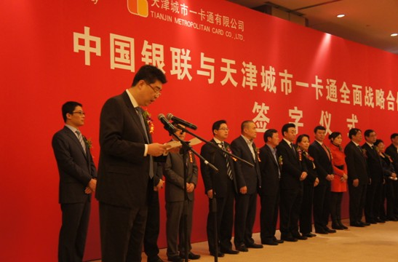
2012年3月2日，隶属于泰达集团的天津城市一卡通有限公司与中国银联在天津迎宾馆举行了全面战略合作协议签字仪式。市委副书记、滨海新区区委书记何立峰，天津市委常委、副市长崔津渡出席。天津城市一卡通有限公司、中国银联双方代表在战略合作协议上签字，滨海新区区委常委、副区长张锐钢，泰达控股总经理卢志永及泰达集团总经理兼城市一卡通公司董事长张军致辞。
为贯彻落实中央“金融服务民生”方针和国家推进金融IC卡应用工作的要求，在市委、市政府的关注下，在中国人民银行的协调推动下，在相关部门的密切配合下，经过多次洽谈与磋商，天津城市一卡通公司与中国银联达成一致，确定全面开放天津市行政区划范围内市政公用服务领域跨行业受理PBOC2.0标准金融IC卡业务。按照协议内容，天津城市一卡通公司将通过加快改造自有终端和系统，全面受理中国银联发行的符合PBOC2.0标准的金融IC卡刷卡应用，逐步全面、全项地开放市政公用领域，在公交、地铁等小额、高频次的消费领域受理金融IC卡。同时，双方还将在电子支付业务、预付卡业务等多个领域展开广泛合作。（信息报送：李玉铎）


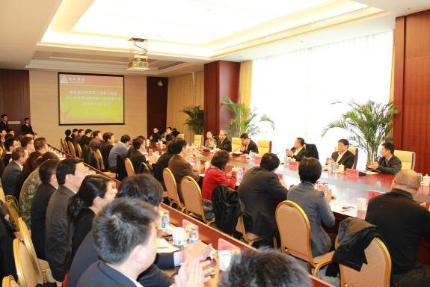
2012年2月29日，泰达集团于滨海国际会议中心召开集团领导班子及班子成员2011年度考核测评暨干部选拔任用“一报告两评议”会议。会议由集团党委书记孔向日主持，市委组织部、区委组织部派员出席了会议，集团领导班子成员、集团本部中层以上管理干部、所属各企业党政负责人和部分员工代表共50余人参加了会议。
会上，集团党委书记孔向日首先就搞好年度考核工作，提出三点意见：一要充分认识做好年度考核工作的重要意义；二要正确把握年度考核的有关要求；三要以认真负责的态度搞好年度考核。随后，与会人员在会前认真阅读述职述廉报告的基础上，对集团领导班子和班子成员2011年度工作进行了测评考核，按要求填写了《干部选拔任用工作民主评议表》和《新选拔任用干部民主评议表》。会议取得圆满成功。（信息员：张长亮 撰）
※※※※※※※※※※※※※※※※※※※※※※※※※※※※※
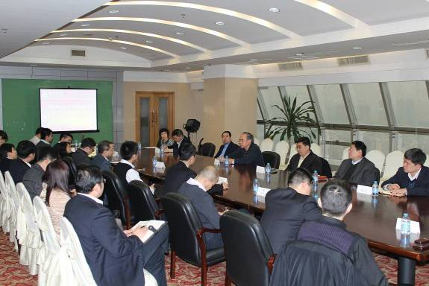
2012年3月5日，泰达集团于泰达中心酒店2906会议室召开集团本部中层管理干部2011年度述职述廉报告会。集团党委书记孔向日、总经理张军、党委副书记孙平、副总经理赵海鹏出席了会议，集团本部全体干部员工及所属企业代表共40余人参加了会议。
会议由集团党委书记孔向日主持。他指出，集团本部的中层正副职管理干部都担负着集团各职能部门的负责工作，是集团的管理中枢，其工作水平和能力在一定程度上代表着集团的工作水平和管理能力，代表着集团发展战略的实施和重要指标的分解落实，因而对集团本部中层管理干部的测评对集团乃至所属企业都显得尤为重要，要明确考核要求，认真对待，公正客观地进行测评。会上，财务中心经理陈树强和风控中心合规内审部经理董焱作为集团中层正副职干部代表分别作了述职述廉报告，与会人员按照要求，对8名被考核人员进行了民主测评。（信息员：张长亮 撰）
※※※※※※※※※※※※※※※※※※※※※※※※※※※※※
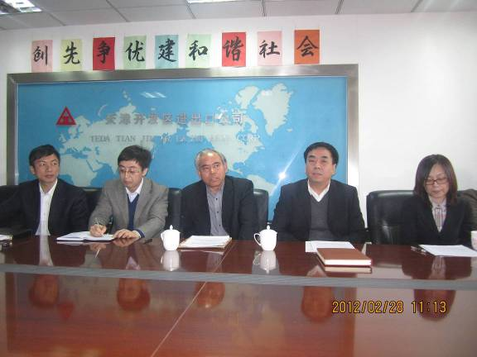
2012年2月28日，进出口公司召开公司领导班子和班子成员述职述廉报告会。集团党委书记孔向日出席会议，进出口公司领导班子成员及员工代表参加了会议。
会上，进出口公司总经理郭学东代表领导班子作了汇报，班子成员作了个人述职述廉报告，与会人员按照要求对领导班子和班子成员进行了测评。在听取汇报后，集团党委书记孔向日指出，述职述廉和考核测评工作是班子建设的重要手段，要高度重视。进出口公司在新的一年里要密切关注国内外形势变化；要不断研究市场控制风险，加快专业知识更新，以积极向上的精神状态努力创建学习型党组织和学习型企业；要紧跟集团发展的步伐，增强使命感、责任感和贡献感，在现有基础上创新发展，迈上新台阶。（信息员：宋卫星 撰）
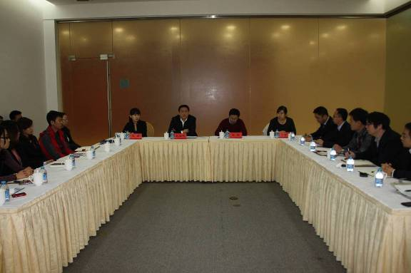
※※※※※※※※※※※※※※※※※※※※※※※※※※※※※
2012年3月1日，天津滨海会展有限公司召开领导班子述职述廉报告会，集团党委委员、副总经理赵海鹏出席会议，滨海会展管理干部及部分员工代表30余人参加了会议。
滨海会展公司总经理杨帆代表领导班子从2011年度工作情况、作风建设、廉政建设等方面作了述职述廉报告，同时分析了工作中存在的不足和改进的方向。集团党委委员、副总经理赵海鹏作总结发言。他指出，滨海会展公司领导班子年轻有为，取得的成绩有目共睹，要继续做好四好班子建设，要不断提高业务水平，加强政治学习，提高管理能力，希望滨海会展公司能够为自身和集团的发展壮大多作贡献。随后，与会人员按照要求认真完成了测评工作。（信息员：雍娟 撰）
※※※※※※※※※※※※※※※※※※※※※※※※※※※※※
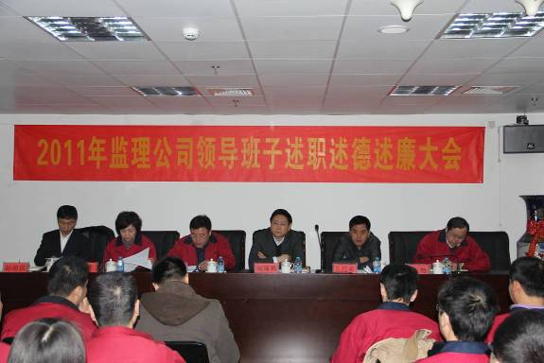
2012年3月5日，开发区监理公司召开2011年度领导班子述职述廉大会。集团党委委员、副总经理赵海鹏出席会议，监理公司领导班子成员、中层干部及部分员工代表参加了会议。
会上，监理公司党支部书记徐勇、总经理王同安、副总经理陈卓分别作了述职述廉报告。汇报结束后，与会人员本着公平公正的原则从“德能勤绩廉”五个方面对述职人员进行了民主测评。最后，集团党委委员、副总经理赵海鹏讲话，他指出，监理公司领导班子过去一年取得的工作成绩值得肯定和赞扬，今后的工作要继续紧密团结广大员工，创新思路，艰苦奋斗，攻坚克难，为监理公司的进一步发展壮大而努力。（信息员：赵岳 撰）
※※※※※※※※※※※※※※※※※※※※※※※※※※※※※
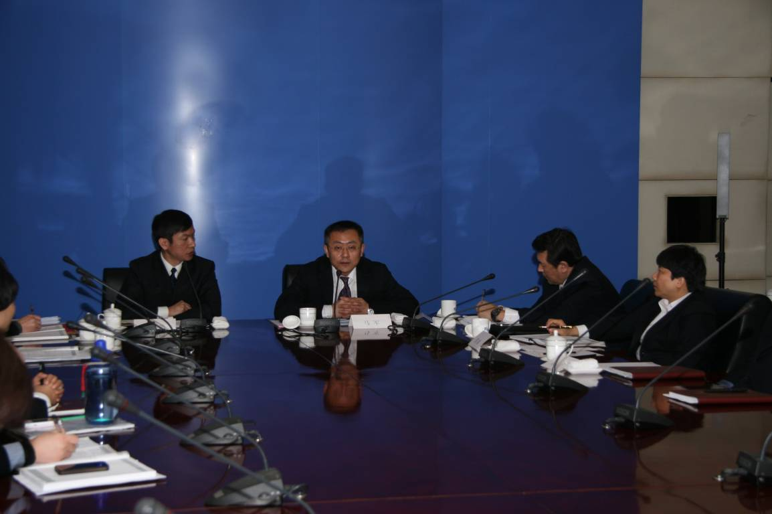
2012年3月1日，泰达酒店公司召开领导班子及班子成员2011年度述职述廉报告会。集团党委委员、副总经理马军出席会议，酒店公司领导班子成员及员工代表30余人参加了会议。
会上，酒店公司总经理李济云代表领导班子作了述职述廉报告，班子成员分别作了个人述职述廉报告。集团党委委员、副总经理马军肯定了酒店公司领导班子过去一年来取得的成绩，同时希望酒店公司全体干部员工苦练内功，扎实工作，把酒店公司的各项工作推向更高水平。（信息员：肖端 撰）


■2012年3月2日，天津市文明委召开全市精神文明建设工作表彰大会，天津泰达集团有限公司荣获2009-2011年度天津市文明单位称号。此次荣誉称号的获得充分肯定了泰达集团在加强企业改革发展的同时加强精神文明创建工作所取得的成绩，将激励广大干部员工再接再厉，锐意进取，在为滨海新区多作贡献中实现自身企业又好又快发展，两个文明共同进步。（信息员：张长亮 撰）
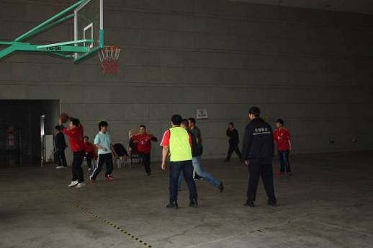
■ 近日，滨海会展公司联合驻馆长城物业公司、振威展览公司员工组织了一场篮球比赛。此次比赛实行三对三淘汰赛模式，比赛紧张热烈，充分调动了大家的激情，增强了员工的凝聚力和向心力，营造了滨海会展中心团结和谐、积极向上的氛围。今后滨海会展公司将定期举办此类活动以丰富员工业余文化生活。（信息员：雍娟 撰）
■近日，合达公司适时调整并强化租赁模式，通过掌控租户动态、扩大招租信息、预留招商资本等手段积极应对工业地产厂房租赁市场不断加大的竞争压力。公司在短时间内严控租赁协议合情合理调整退租业主一户，并确保在一天不空租的情况下招引新客户东莞永佑电子胶带有限公司（韩资驻津办事处）于3月2日签约入驻合达工业园区，不仅很好解决了园区内部分业主因经营发展困难退租，从而影响合达经营目标实现的问题，又进一步充分体现了合达公司围绕中心促发展、保持稳定创和谐的良好态势。（信息员：闫孟岗 撰）
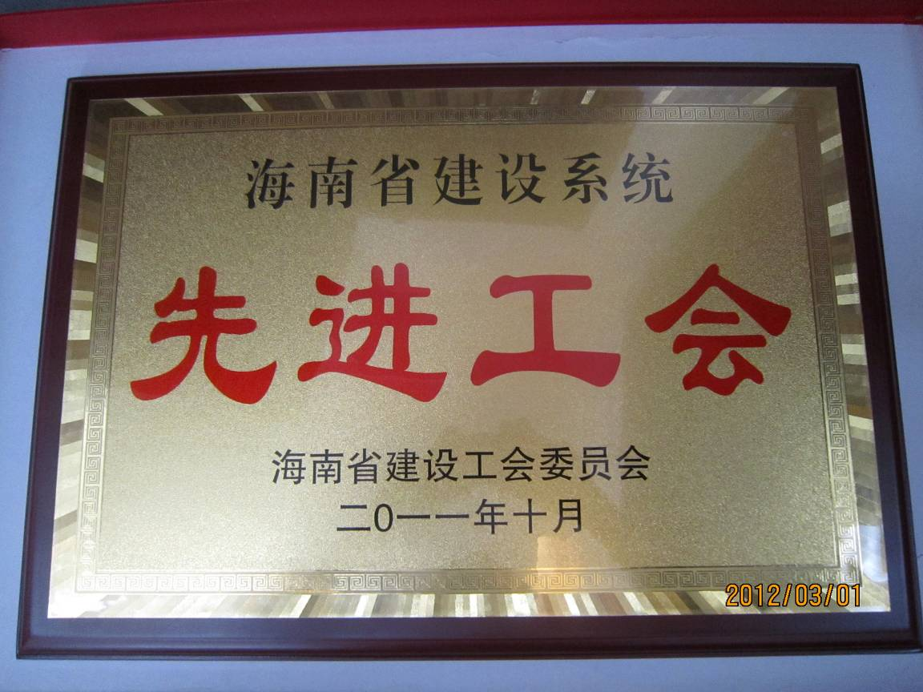
■2012年2月27日，泰达集团海南公司工会从314家会员单位中脱颖而出，与其他7家单位共同获得海南省建设系统先进工会荣誉称号。海南公司全体员工将以此为契机，在以后的工作中努力做好维权、帮扶和弘扬泰达品牌文化等工作，树立为企业和员工服务的思想，使工会工作真正成为企业生产经营的好帮手，为企业的建设和发展作出贡献。（信息员：李若梅 撰）

